中港禮品專遞服務
全新日常禮品

蛋糕

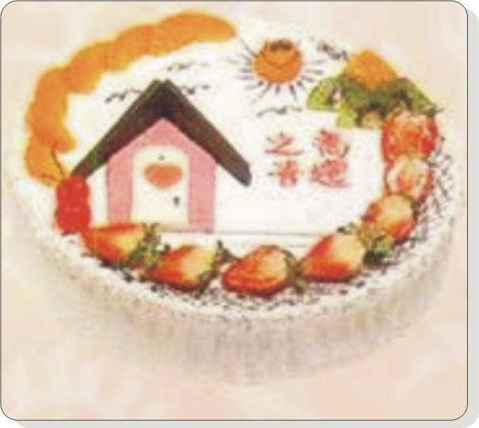 | 喬遷蛋糕(兩磅)  產品編號: C-064  售價: HK$298  產品內容:  - 兩磅水果蛋糕，上面寫有「喬遷之喜」字樣。
情人蛋糕(三磅)  產品編號: C-018  售價: HK$398  產品內容:  - 三磅方形蛋糕，上面寫有 " I LOVE YOU"及“Happy Birthday”字樣。 |  | 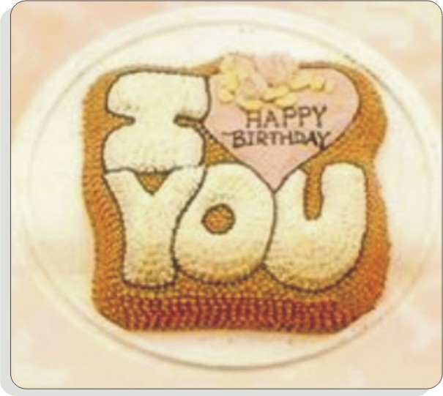

花籃
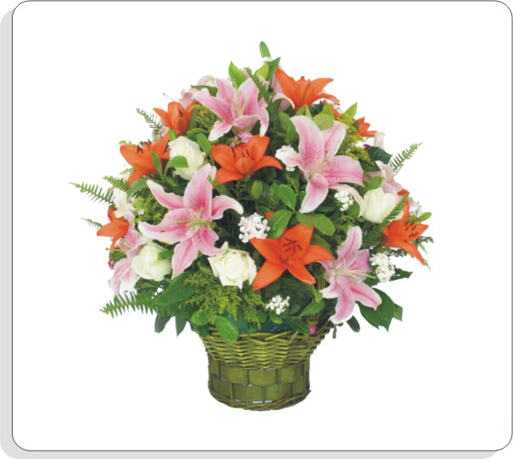 | 燦爛輝煌  產品編號: HL-097  售價: HK$668  產品內容:  - 10支單頭粉紅香水百合、10朵小金百合、  6支白玫瑰及配葉。
火紅之舞  產品編號:HS-107  售價: HK$1,128  產品內容:  - 6支天堂鳥、30支火鶴、6 支跳舞蘭及配葉。  - 插在玻璃花瓶裏 |  | 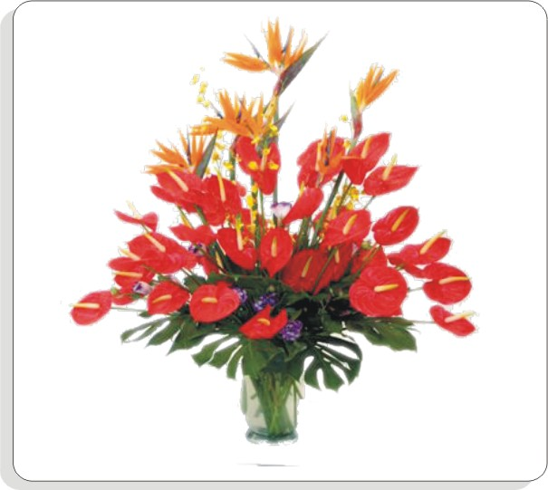

鮮花
愛情系列
 | 情牽我心  產品編號: AQ-064  售價: HK$368  產品內容:  - 16支紅玫瑰、滿天星及綠葉。  - 以白色羽紗及皺紋紙包裝。
浪漫主義  產品編號: AQ-070  售價:: HK$988  產品內容:  - 99支粉紅玫瑰。  - 以粉紅皺紋紙包裝。 |  | 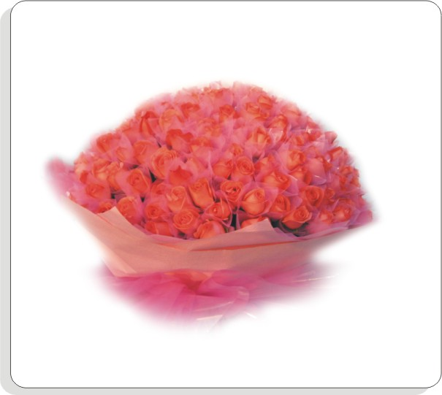
節日系列
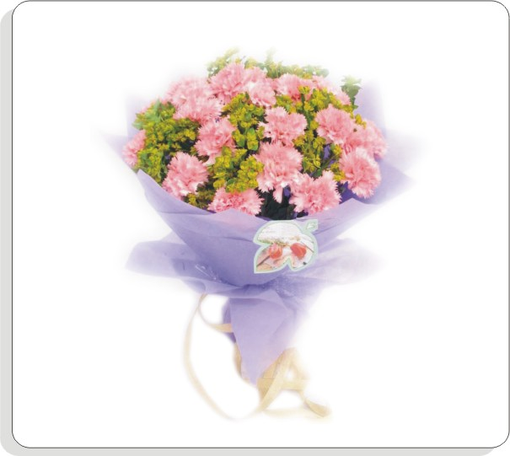 | 真的愛你  產品編號: AQ-023  售價: HK$288  產品內容:  - 22支粉紅色康乃馨及1扎葉上黃金。  - 以淺色綿紙包裝及金色絲帶束扎。
真摰祝福  產品編號: AQ-171  售價: HK$328  產品內容:  - 11支黃玫瑰及配花。  - 以皺紋紙包裝。 |  |  | 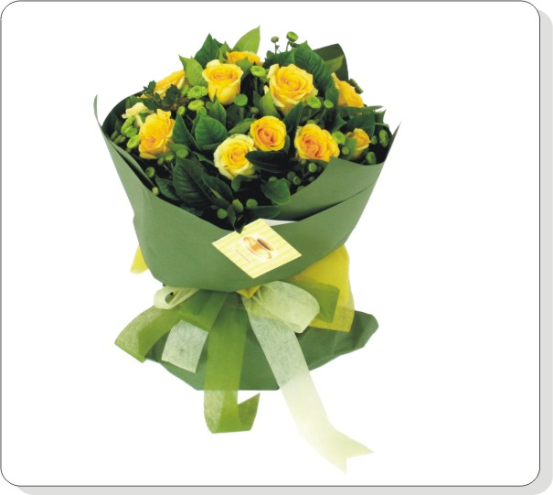
鮮花
懷念系列
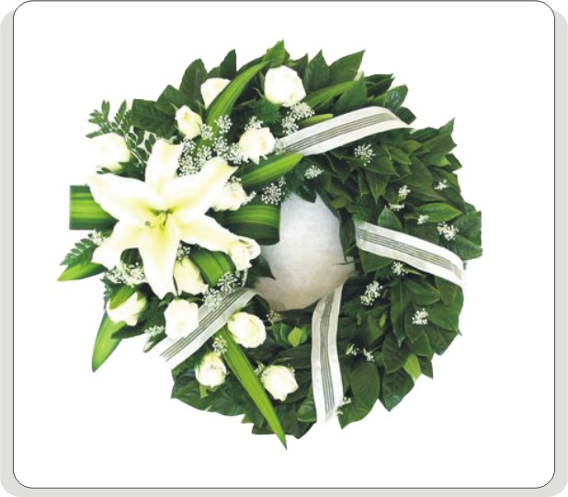 | 悼念花環  產品編號:AQ-141  售價: HK$561  產品內容:  - 1朵白色香水百合、9支白玫瑰及配葉。  - 以白色絲帶裝飾。
無限哀思  產品編號: AQ-144  售價: HK$1,261  產品內容:  - 99支白玫瑰、鐵炮百合2支及配葉。 |  | 